Querido/a amigo/a
Acabo de volver de Ruanda, mi país. He encontrado una serie de realidades que me gustaría compartir contigo. Concretamente, me he visto obligado a desarrollar una serie de proyecto para el bien estar de la gente que anhela el desarrollo. Te ruego tomar un pequeño tiempo y leer este documento. Confío que se te ocurra alguna idea en algunos de los puntos que contiene.
1. AUDE (Asociación Universidad para el Desarrollo de África)
Es una asociación que hemos puesto en marcha en España para financiar los estudios de los jóvenes que, teniendo capacidad intelectual, quieren cursar una carrera universitaria y se ven bloqueados por falta de medios económicos.
Durante dos días, me he encontrado con los 16 estudiantes que estamos financiando. Mi observación es que están entusiasmados y se les ven con ganas de terminar la carrera y empezar a hacerse miembros de la Asociación.
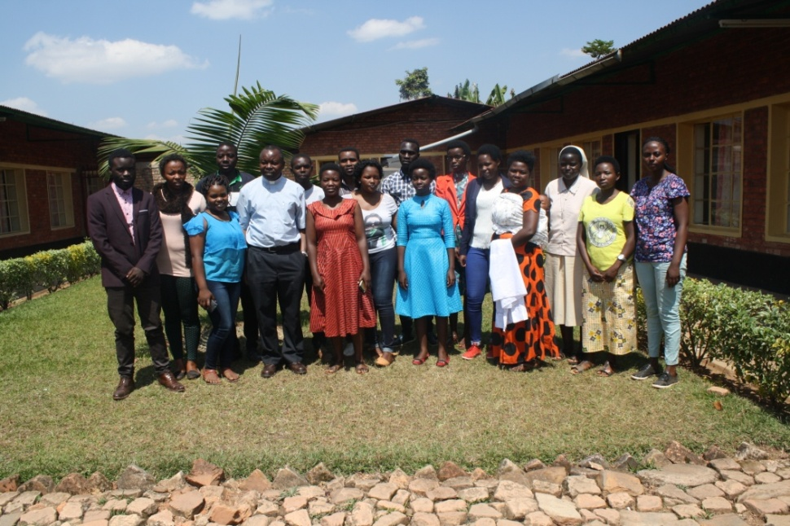
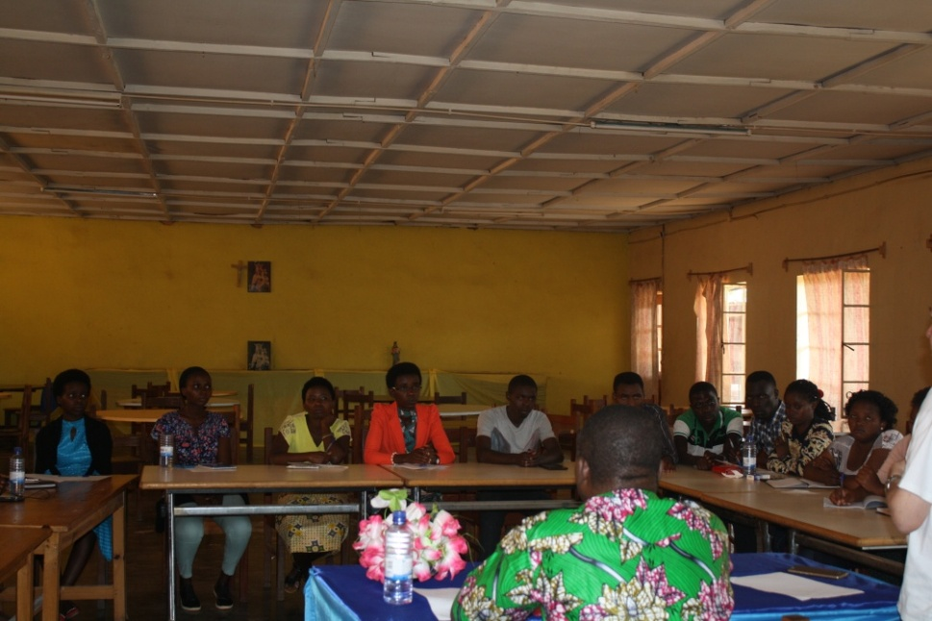
Convivencia con los estudiantes de AUDE
Propuesta: Si todavía no eres socio/a, podrías realizar tu inscripción para que lleguemos a más jóvenes. Para más detalles, ver nuestra web www.audesarrollo.es
2. Conducción de agua.
En mi pueblo natal,Gifuba (distrito de Rulindo), la población reunió un dinero para recoger agua de la montaña y conducirla por tuberías a las aglomeraciones. Consiguieron conducirla hasta la mitad del recorrido y se les acabaron los medios. Necesitan 1.500 euros para que cada uno tenga agua potable cerca.
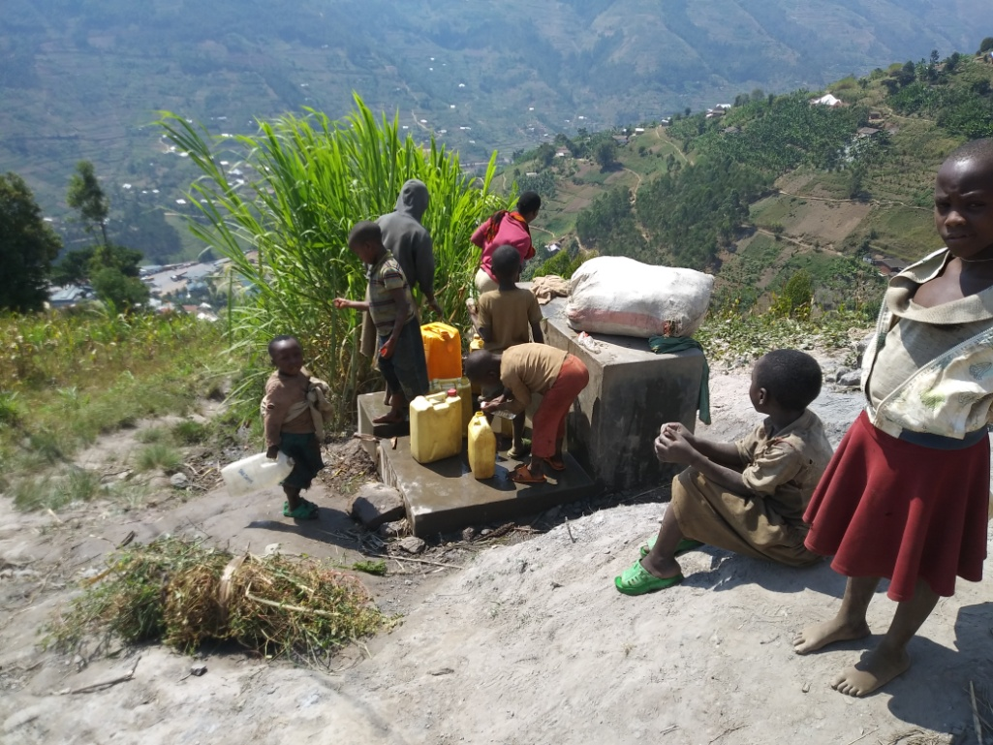
El lugar donde llega el agua.
Propuesta: Podrías colaborar en este proyecto dando lo que juzgue conveniente según tus capacidades.
3. Escuela primaria de Busanane.
Visité la escuela primaria de Busanane(distrito de Gasabo) que fue mi colegio desde 6 años hasta 14. Han mejorado mucho las construcciones pero el Estado les está obligando a los padres que construir una cerca para mejor protección de niños. Los padres ya están agotados por las tasas escolares y algunos han sacado a sus hijos por falta de medios.
El presupuesto de la construcción se eleva a 1.000 euros.
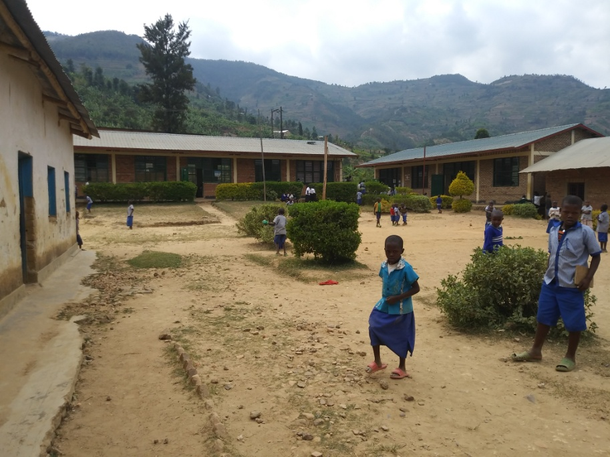
Le escuela de Busanane.

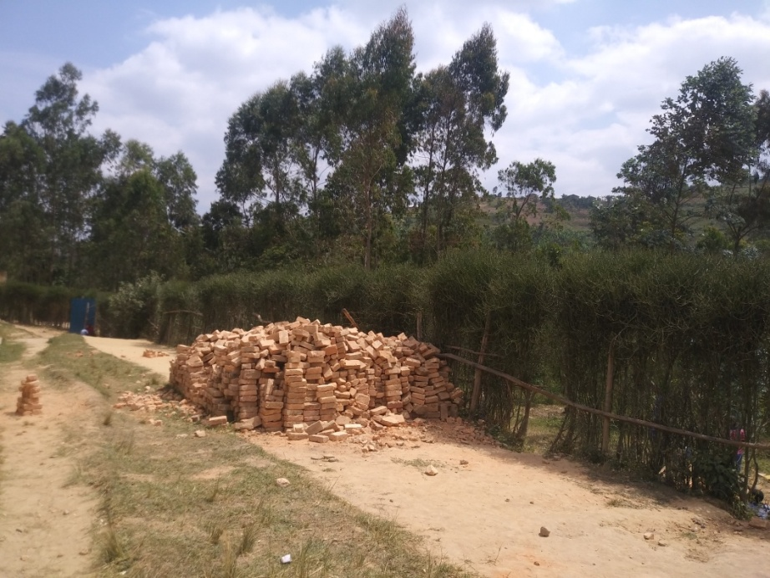
La cerca que se quiere construir.
Propuesta: Podría ayudar en este proyecto a la altura de tus capacidades.

4. Estudios secundarios.
Me he encontrado con algunos niños que han abandonado la escuela porque sus padres no consiguen pagar las tasas que se les exige.
Belise Akimpaye: Terminó tercero de secundaria y le quedan tres cursos para acabar el bachillerato. Presupuesto: 300 euros al año, es decir 900 euros para los tres años que le quedan.
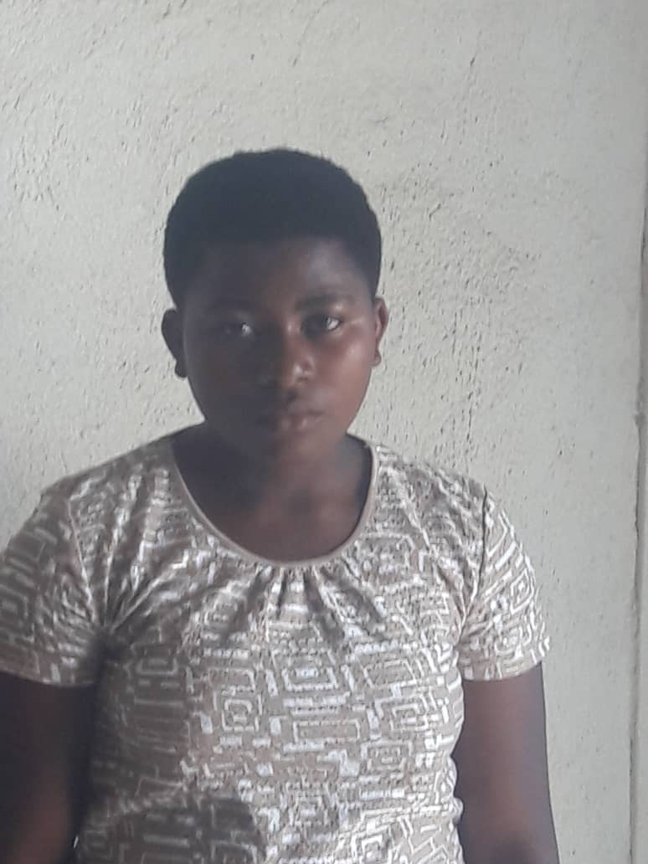
Samuel Habimana: terminó también tercero de secundaría. Necesita 300 euros al años, es decir 900 euros para los tres años que le quedan.
Sylvie Uwantege: La encontré en el huerto de su madre. Quiere hacer una formación profesional de seis meses. Necesita 100 euros para ello.
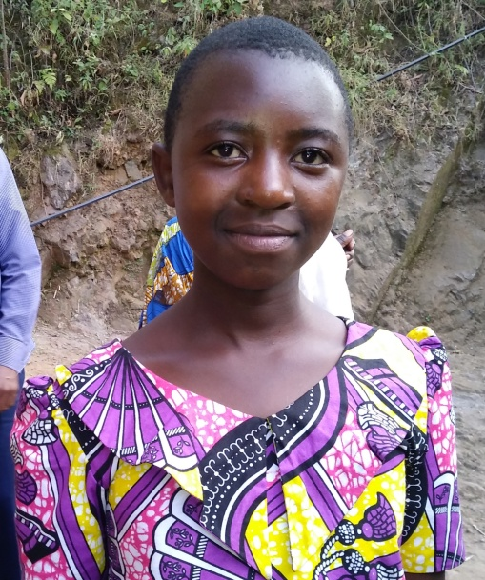
Propuesta: Podrías adoptar uno de esos chicos o contribuir con tu ayuda económica a sus estudios.
5. La escuela de enfermería de Ruli.
Ruli se encuentra en el distrito de Gakenke. Allí la diócesis de Kigali construyó una facultad de enfermería. En este momento la escuela atiende a 300 alumnos de todo el país. Su problema es encontrar los esqueletos o muñecos plásticos para las prácticas biológicas y medicales. No se encuentran en ningún lugar de Ruanda.
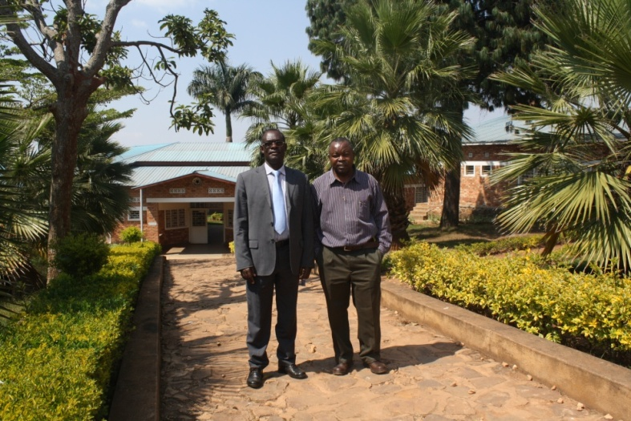
El padre Gaetan junto al director del centro universitario.

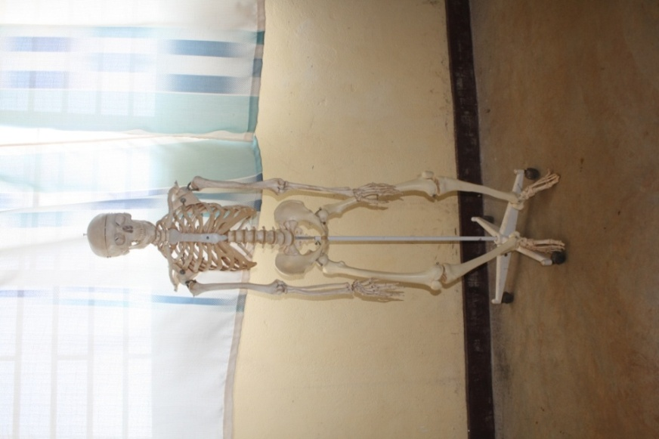
El tipo de esqueleto que se está buscando.

Propuesta: Si sabes cómo conseguirlos, ellos se encargarían del transporte hasta Ruanda.

“Cualquier gesto de generosidad es una semilla para un mundo mejor”

Contacto:
Padre Gaetan Kabasha
Calle Amadeo Vives 31
28290 Las Matas (Las Rozas)
Madrid.
Teléfono: 603184516
Email: gaetankaba@gmail.com

